Naslov predavanja
Prvi avtor¹, Drugi avtor²
¹Ime organizacije prvega avtorja, ²Ime organizacije drugega avtorja
E-pošta prvega avtorja: ime.priimek@enaslov.org

Title of the lecture
Abstract. This document is a template and already defines the components of your paper [title, text, heads, etc.].For the papers written in Slovene language an English title and abstract is required. The abstract should be no more than 200 words.
We accept only electronic submissions in Microsoft Word or Adobe PDF format. Submission form can be found on SRK web page [1].

Uvod
Prispevki za Seminar Optične komunikacije (SOK) naj bodo napisani na tej predlogi (format A4 v dveh stolpcih z vsemi zunanjimi robovi velikosti 2,25 cm). Prispevki naj obsegajo štiri strani vključno z referencami in kratkimi življenjepisi avtorjev.

Navodila za pisanje
Pri pisanju uporabljajte sloge, ki so definirani v tem dokumentu in ne spreminjajte velikosti ali sloga pisave. Ta dokument lahko uporabite kot predlogo za pisanje prispevka. Preglednica 1 povzema osnovne sloge in velikosti pisave.
Vsak prvi odstavek naj bo pisan brez zamika, vsi naslednji pa imajo prvo vrstico zamaknjeno.
Preglednica 1. Naslov tabele in kratko pojasnilo o vsebini preglednice
Text Style | Font Size | Attributes
Paper title  Author names  Affiliation  Heading  Subheading  Regular text  Captions & ref. | 17pt  12pt  10pt  12pt  10pt  10pt  9pt | bold  bold  italic  bold  bold

Enačbe in slike
Enačbe se pišejo s poševnimi črkami in so zaporedno oštevilčene. V besedilu naj bodo reference na enačbe zapisane v oklepajih (1).

$F_{0}=10 log⁡(F1 F2 F3 F4 F5 )$$\int_{ 0}^{ r_{2}}{ F(r,}$$F_0=10 log⁡(F_1 F_2 F_3 F_4 F_5 )$ (1)

Slike naj bodo postavljene v okvirje širine enega ali dveh stolpcev in označene s številko in podnapisom. V besedilu morajo biti reference na slike (slika 1). Poskrbite, da bodo slike dovolj dobre kakovosti za objavo.
Priporočamo avtomatsko oštevilčenje slik (z ukazom Insert Caption) in uporabo zaznamkov (Bookmark) za reference.
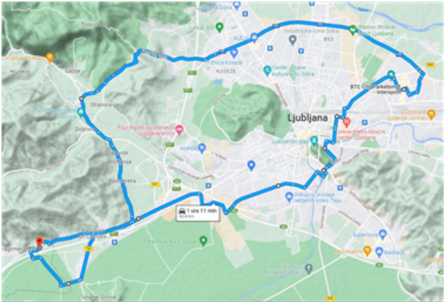
Slika 1. Tukaj pride naslov in kratka razlaga slike.

Pisanje in oddaja prispevka
Navodila za pisanje in oddajo prispevka najdete na spletni strani [1]. Sprejemamo prispevke v formatu pdf ali Microsoft Word. Pred oddajo prispevka prosimo preverite informacije za avtorje, ki so na spletnih straneh [1].
Prosimo, da se držite roka za oddajo prispevka. Prispevek pošljite na elektronski naslov bostjan.batagelj@fe.uni-lj.si

Literatura
[1] SOK, https:\\sok.fe.uni-lj.si
[2] A. S. Tanenbaum in H. Bos, Modern Operating Systems, 4th ed. Boston, MA: Pearson, 2015. (KNJIGA)
[3] J. Smith in R. Jones, “Vehicle trust modeling in dynamic networks,” IEEE Transactions on Vehicular Technology, vol. 68, no. 4, pp. 3251–3264, 2019. (ČLANEK)

O avtorju
Življenjepis avtorja naj bo dolg tri do pet stavkov in naj vsebuje osnovne podatke o avtorju, kot so izobrazba, poklic, delovno mesto, pomembnejša dela in podobno. Slika avtorja je zaželena, ni pa nujna, če avtor tega ne želi.
SLIKA AVTORJA (cca. 3x2,6 cm)

